

ВИНОГРАДОВСКИЙ МУНИЦИПАЛЬНЫЙ ОКРУГ АРХАНГЕЛЬСКОЙ ОБЛАСТИ

ГЛАВА ВИНОГРАДОВСКОГО МУНИЦИПАЛЬНОГО ОКРУГА

Р А С П О Р Я Ж Е Н И Е

от 28 июля 2026 года № 1026-р

п. Березник

Об утверждении схемы расположения земельного участка
на кадастровом плане территории по адресу:
Российская Федерация, Архангельская область,
муниципальный округ Виноградовский, поселок Березник,
улица Пионерская, земельный участок 7А

В соответствии со статьей 46 Градостроительного кодекса Российской Федерации от 29 декабря 2004 года № 190-ФЗ, с учетом итогового документа публичных слушаний по проектам распоряжений главы Виноградовского муниципального округа от 20 июля 2026 года, протокола публичных слушаний
от 20 июля 2026 года № 3:
1. Утвердить прилагаемую схему расположения земельного участка на кадастровом плане территории (кадастровый квартал 29:04:020514, территориальная: Ж-1 - Зона застройки индивидуальными жилыми домами), из земель населенных пунктов, расположенного по адресу: Российская Федерация, Архангельская область, муниципальный округ Виноградовский, поселок Березник, улица Пионерская, земельный участок 7А, площадью 1356 кв.м., с разрешенным использование – Малоэтажная многоквартирная жилая застройка.
2. Опубликовать настоящее распоряжение в муниципальной газете «Виноградовский муниципальный вестник» и на официальном сайте Виноградовского муниципального округа в сети Интернет.
3. Контроль за исполнением настоящего распоряжения возложить на председателя Комитета по управлению имуществом, ЖКХ и земельным отношениям Виноградовского муниципального округа Архангельской области.

Глава Виноградовского
муниципального округа А.А. Первухин

УТВЕРЖДЕНА
распоряжением главы
Виноградовского муниципального округа
от 28 июля 2026 года № 1026-р

Схема расположения земельного участка
на кадастровом плане территории

Условный номер земельного участка: ЗУ1
Площадь земельного участка: 1365 кв.м.
Обозначение характерных точек границ | Координаты, м
Обозначение характерных точек границ | Х | Y
1 | 2 | 3
н1 | 461189,28 | 3333568,31
н2 | 461176,19 | 3333593,66
н3 | 461188,16 | 3333602,56
н4 | 461181,55 | 3333612,80
н5 | 461174,66 | 3333622,58
н6 | 461171,13 | 3333620,52
н7 | 461168,89 | 3333624,08
н8 | 461163,24 | 3333632,01
н9 | 461160,46 | 3333630,02
н10 | 461158,12 | 3333629,47
н11 | 461143,06 | 3333617,69
н12 | 461144,35 | 3333615,83
н13 | 461145,97 | 3333613,33
н14 | 461147,18 | 3333610,97
н15 | 461148,89 | 3333607,05
н16 | 461150,42 | 3333601,11
н17 | 461155,52 | 3333592,75
н18 | 461158,98 | 3333586,98
н19 | 461166,27 | 3333591,18
н20 | 461178,33 | 3333570,90
н21 | 461179,55 | 3333568,41
н22 | 461183,24 | 3333570,11
н23 | 461184,78 | 3333566,61
н1 | 461189,28 | 3333568,31
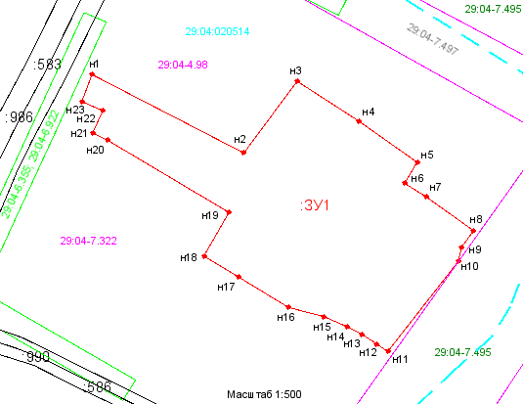

Условные обозначения:

- вновь образованная часть границы, сведения о которой достаточны для определения ее местоположения
- характерная точка границы, сведения о которой позволяют однозначно определить ее положение на местности
- граница земельного участка, сведения о котором содержатся в ГКН
нi - обозначение характерной точки границы образуемого земельного участка, где i номер характерной точки

Кадастровый квартал: 29:04:020514
Территориальная зона: Зона застройки индивидуальными жилыми домами (Ж-1)
Адрес участка: Российская Федерация, Архангельская область, муниципальный округ Виноградовский, поселок Березник, улица Пионерская, земельный участок 7А
Наименование вида разрешенного использования ЗУ: Малоэтажная многоквартирная жилая застройка
Категория земель: Земли населенных пунктов

